**AFE7769**

Branch: LGE/cbrs_bringup

Sang-Gu Kang

1st – 2024.10.08

AFE77xxD 시리즈는 고성능 Analog Front End(AFE) 칩으로 RF 송수신 기능과 다양한 아날로그 처리 기능을 제공합니다. “인스턴스화”는 AFE77xxD 칩을 시스템 내에서 초기화하고 설정하여 실제로 작동하게 하는 과정을 의미합니다. AFE77xxD는 **AFE7705**, **AFE7706**, **AFE7769** 등 여러 모델로 구성될 수 있으며, 이들은 각각 다른 대역폭과 채널을 제공하지만, 설정 및 인스턴스화 과정은 기본적으로 유사합니다.

**AFE77xxD 인스턴스화 과정**

1. 전원 공급 및 초기화

* AFE77xxD 칩에 적절한 전원을 공급합니다. 칩은 다중 전원 레일을 요구하며, 각 전원 레일이 안정적으로 공급되어야 합니다.
* 칩에 클럭 신호를 입력합니다. AFE77xxD는 외부 클럭을 통해 동작하므로 시스템의 클럭 관리가 중요합니다.

2. SPI를 통한 설정

* AFE77xxD 칩은 SPI(Serial Peripheral Interface)를 통해 제어됩니다. 먼저 MCU나 FPGA와 AFE77xxD 사이에 SPI 통신을 설정해야 합니다.
* SPI 통신을 통해 레지스터 설정을 할 수 있습니다. 주요 레지스터 설정은 칩의 동작 모드, 출력 전력, 필터 설정 등을 정의하는 데 사용됩니다.

3. 클럭 및 동기화 설정

* JESD204B 또는 JESD204C 인터페이스를 사용할 경우, 프레임 클럭과 장치 간 동기화를 위해 정확한 클럭 설정이 필요합니다.
* RF 신호의 변환 및 처리를 위한 클럭 소스와 칩 내 PLL(Phase Locked Loop)을 구성합니다.

4. 디지털 인터페이스 설정 (JESD204)

* AFE77xxD 시리즈는 **JESD204B** 또는 **JESD204C** 인터페이스를 사용하여 디지털 데이터 변환기(ADC/DAC)와 FPGA/ASIC 간 데이터를 주고받습니다.
* JESD204 링크 파라미터를 설정합니다. 여기에는 **lane(레인) 수**, **데이터 속도**, **프레임 길이**, **멀티플렉싱 모드** 등이 포함됩니다.
* 링크가 성공적으로 설정되면, **SYNC** 신호를 통해 동기화 과정을 거칩니다.

5. RF 경로 설정

* RF 송수신 경로에 대한 설정을 진행합니다. 송신 경로에서 DAC의 설정과 출력 증폭기를 설정하고, 수신 경로에서는 ADC와 저잡음 증폭기(LNA) 등을 설정합니다.
* 각 채널의 이득(gain), 필터링 설정, 주파수 변환 및 기타 RF 파라미터를 설정합니다.

6. 구성된 설정을 테스트

* 설정 후에는 칩이 올바르게 동작하는지 확인하기 위해 테스트 절차를 진행합니다. 각 채널의 데이터가 정확하게 송수신되는지, JESD204 링크가 올바르게 설정되었는지 확인합니다.

7. 운영 모드 전환

* 설정이 완료된 후, AFE77xxD는 정상 동작 모드로 전환되어 데이터 송수신을 시작합니다. 필요 시 특정 주파수 대역을 전환하거나 운영 모드를 변경할 수 있습니다.

**설정 시 고려 사항**

* **전원 및 클럭 안정성**: AFE77xxD는 고속으로 동작하는 칩이기 때문에 전원 및 클럭 안정성이 매우 중요합니다. 불안정한 클럭 또는 전원이 공급될 경우 성능 저하나 오작동이 발생할 수 있습니다.
* **SPI 통신**: SPI를 통한 제어는 칩의 동작을 결정하므로, 적절한 통신 프로토콜을 설정하고 레지스터 맵에 맞는 값을 정확히 입력하는 것이 중요합니다.
* **RF 경로 최적화**: 시스템에서 요구하는 주파수 대역과 대역폭에 맞춰 AFE77xxD의 송수신 경로를 설정해야 합니다. 이때 필터링 및 이득 설정이 적절히 이루어져야 합니다.

**AFE77xxD 인스턴스화 예시 코드**

아래는 마이크로컨트롤러나 FPGA에서 AFE77xxD 칩을 초기화하고 설정하는 과정의 간단한 예시 코드입니다.

AFE77xxD 시리즈 칩의 인스턴스화 과정은 시스템 설계에 따라 달라질 수 있지만, 기본적으로는 전원 공급, SPI 통신 설정, JESD204 링크 구성, RF 경로 설정 등으로 이루어집니다.

목차

Configuration ?? 5

Default DPD Coefficient 1/2/3 update (03.20 by Bae) 5

oru: dpd 동작 레벨 수정 5

hal: adrv dpd recovery action fix 6

oru: agc temp 보상 삭제 6

lge_hw: dpd_cfg input power threshold fix 6

oru: dpd-cfg minAvgSignalLevelOrx -36dBFS fix 6

mon: temp low limit fix 6

oru: agc control min level fix 7

oru: fb power detect slope 온도 조건 fix 7

oru: 'app -d chamber_log=1' detail log에 저정하도록 함 7

oru: dpd control 테스트을 위해 막은 코드 원복 7

hal: jesd204c update 7

Others 12

Application 12

M-Plane default configuration 관련 수정 12

Libyang dictionary leaks 보완 12

sr_free_values() 추가 13

M-Plane default configuration 관련 보완 13

DHCP DISCOVER 메시지의 vendor class identifier 변경 13

debug log 오타 수정 13

재부팅시에도 업데이트된 값 유지 14

재부팅시에도 업데이트된 값 유지기능 추가보완 14

DHCP 서버에서 IP 재할당시 처리 오류 보완 14

M-Plane default configuration 설정에 예외처리 추가 14

[oru] PTP clockdrift 값이 기준값 이상일때 ptp stack 재기동 14

[m-plane_lib] sslv3.0과 sshv3.0적용을 위한 변경 15

[m-plane_lib] build.sh 문법 수정 15

[m-plane_lib] build.sh 동작 수정 15

[m-plane_lib] build.sh 오류 수정 15

[m-plane_lib] 컴파일 관련 사항 변경 15

[m-plane_lib] 컴파일 후 정적라이브러리 삭제 추가 15

[oru] prach configuration 전 1PPS disabled 처리 15

[oru] dpd alarm 발생시 상세로그 저장 15

[oru] DTU 단품인 경우 ADRV9025 초기화후 Cal Skip 처리 15

[LGE] RU 입력레벨 변경에따른 DL gain 변경 16

[LGE] 기존 ANT port mapping으로 변경(eaxc_id 설정 변경) 16

[LGE] I2C 오류 수정(fpga) 16

System: Release 17

[mt] Release v00.04 17

Etc. 17

command 17

**make update** 17

# Configuration ??

## Default DPD Coefficient 1/2/3 update (03.20 by Bae)

./hw/oru/rootfs/root/resources/coeff1.txt

./hw/oru/rootfs/root/resources/coeff2.txt

./hw/oru/rootfs/root/resources/coeff3.txt

## oru: dpd 동작 레벨 수정

기존에 dpd 동작레벨은 1024일때 -30.1dBFS 정도임. LGE는 출력이 낮으므로 이 정의를 장비에 맞게 수정이 필요. -33.4dBFS(값 700) 정도에서 dpd 동작하도록 시험 검증함.

hw/oru/rootfs/root/dpd_cfg.ini

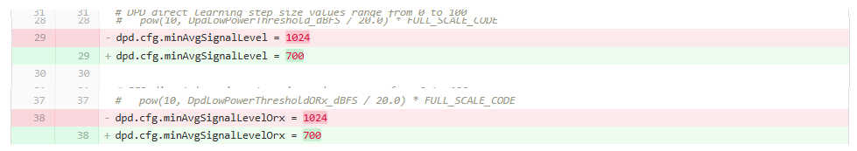

## hal: adrv dpd recovery action fix

a-das에 적용된 action으로 변경함

hal/oru/rootfs/root/hal_setting.ini

## oru: agc temp 보상 삭제

출력이 0.5낮으므로 temp 보상이 필요없다고 함

app/oru/app_rf.c

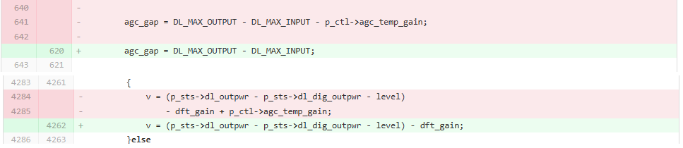

## lge_hw: dpd_cfg input power threshold fix

tm2.x 신호에서 -32입력되며, -30이하에서는 dpd 동작 안하도록 변경함

hw/rru/rootfs/root/dpd_cfg.ini



## oru: dpd-cfg minAvgSignalLevelOrx -36dBFS fix

hw/rru/rootfs/root/dpd_cfg.ini



## mon: temp low limit fix

온도 -30도에서 cold start을 하므로 -35도로 변경함

app/oru/app_mon.c

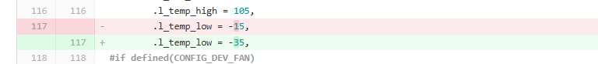

## oru: agc control min level fix

app/oru/app_rf.h

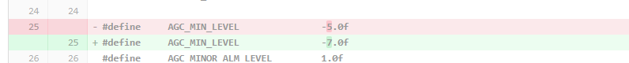

## oru: fb power detect slope 온도 조건 fix

p5ga는 -40도까지 규격이라하여 -50도 이상만 체크하고 고온은 제한 삭제

app/oru/app_rf.c

## oru: 'app -d chamber_log=1' detail log에 저정하도록 함

app/oru/app_rf.c

hal/oru/hal_mach_cfgs.h

## oru: dpd control 테스트을 위해 막은 코드 원복

app/oru/app_rf.c

int 2204 app_adrv9025_dpd_cal_onoff(int i, int onoff)

## hal: jesd204c update

app/oru/app_hw.c

app/oru/app_hw.h

bool app_fpga_jesd_fault(void);

app/oru/app_mon.c

configs/rru_defconfig

hal/common/hal.c

hal/common/hal.h

hal/common/hal_debug.h

hal/common/hal_defs.h

hal/common/hal_jesd.c

hal/common/hal_jesd.h

hal/common/hal_jesd204c.c

hal/common/hal_jesd204c.h

mk/hal.mk

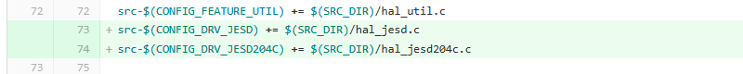

## oru: jesd reset 추가

app/oru/app_hw.c



# Others

## Application

### M-Plane default configuration 관련 수정

* app/m-plane/network_manager/network_manager.c
  + bool g_mplane_default_config_init = false; //LGE.kmnham.20240320
  + #if defined(CONFIG_LGE_PROFILE)  
     //sysrepo error occurs  
     //when receiving a dhcp message during default configuration setup.  
     if (g_mplane_default_config_init != true)  
     {  
     INFO("NWM","Waiting for default configuration");  
     return -1;  
     }  
    #endif
  + INFO("DEFAULTCONF", "Waiting for sync_lock_status(%d) to LOCKED", synce_lock_status);
  + g_mplane_default_config_init = true;  
    INFO("DEFAULTCONF", "set g_mplane_default_config_init: true");

### Libyang dictionary leaks 보완

* app/m-plane/network_manager/database_config.c
  + lyd_free_siblings(data); //LGE.kmnham.20240320

### sr_free_values() 추가

* app/m-plane/network_manager/network_manager.c  
  app/m-plane/network_manager/o-ran-hardware.c  
  app/m-plane/network_manager/o-ran-interfaces.c  
  app/m-plane/network_manager/o-ran-mplane-int.c  
  app/m-plane/network_manager/o-ran-transceiver.c  
  app/m-plane/operations_manager/operations_manager.c
  + sr_free_values(names, name_count); //LGE.kmnham.20240320

### M-Plane default configuration 관련 보완

* app/m-plane/network_manager/network_manager.c
  + while (!app_is_exiting())  
    {  
     if (g_stop_ru_operation)  
     {  
     INFO("DEFAULTCONF","[RESET] STOP mp_set_default_config_thread()");  
     n_msleep(1000);  
     goto reset_exit;  
     }  
    }  
    …  
    reset_exit:  
     pthread_exit(NULL);

### DHCP DISCOVER 메시지의 vendor class identifier 변경

* app/m-plane/network_manager/network_manager.c
  + #if defined(CONFIG_LGE_PROFILE) //LGE.kmnham.20240321  
     snprintf(vendor_class_id, sizeof(vendor_class_id),"%s",UNIT_VENDOR_CLASS_ID);  
    #else  
     snprintf(vendor_class_id, sizeof(vendor_class_id), "%s/%s", UNIT_VENDOR_CLASS_ID, app_inven_serial_num_get());  
    #endif

### debug log 오타 수정

* app/m-plane/network_manager/network_manager.c
  + ERR("NWM", "Sysrepo module cb change subscription ietf-hardware failed");

### 재부팅시에도 업데이트된 값 유지

* app/m-plane/network_manager/network_manager.c
* app/m-plane/network_manager/network_manager.h
  + void save_cu_plane_vlanId(uint32_t vlanId);
  + void save_du_mac_addr(char *du_mac_addr_ptr);
* app/m-plane/operations_manager/o-ran-processing-elements.c
  + #if defined(CONFIG_LGE_PROFILE)  
     save_du_mac_addr(pe_cfg->ru_el[cfg_idx].tf.eth_flow.o_du_mac_addr);  
    #endif

### 재부팅시에도 업데이트된 값 유지기능 추가보완

* app/m-plane/network_manager/network_manager.c
* app/m-plane/network_manager/network_manager.h

### DHCP 서버에서 IP 재할당시 처리 오류 보완

* app/m-plane/network_manager/network_manager.c
* app/m-plane/network_manager/o-ran-interfaces.c

### M-Plane default configuration 설정에 예외처리 추가

* app/m-plane/network_manager/network_manager.c

### [oru] PTP clockdrift 값이 기준값 이상일때 ptp stack 재기동

* ptp clockdrift 값 로그에 기록 및 ptp state 정보 로그 기록
* app/m-plane/sync_manager/o-ran-sync.c
* app/m-plane/sync_manager/o-ran-sync.h
* app/m-plane/sync_manager/sync_manager.c
* app/oru/app_rf.c

### [m-plane_lib] sslv3.0과 sshv3.0적용을 위한 변경

openssl 컴파일 후 sdk 적용하도록 추가. 기존 환경변수 적용 명령어 삭제. out dir 삭제 후 out/usr/local dir 생성하도록 추가

* m-plane_libs/build.sh

### [m-plane_lib] build.sh 문법 수정

* m-plane_libs/build.sh

### [m-plane_lib] build.sh 동작 수정

시작 시 sysroot 경로가 구 버전, 신버전에 맞지 않으면 오류 메시지 출력 후 정지하도록 수정. 컴파일 완료 후 lib files strip 하도록 명령어 추가

* m-plane_libs/build.sh

### [m-plane_lib] build.sh 오류 수정

strip 실패 후 스크립트 종료되는 오류 수정. 옵션을 넣거나 입력을 받을 수 있도록 추가. toolchain과 옵션이 다를 경우 옵션 유도문구 추가

* m-plane_libs/build.sh

### [m-plane_lib] 컴파일 관련 사항 변경

ssl3 실행 시 libpubkey 포함하지 않도록 수정

* m-plane_libs/Makefile

### [m-plane_lib] 컴파일 후 정적라이브러리 삭제 추가

컴파일 시 sdk를 컴파일한 사용자로 변경하도록 추가

* m-plane_libs/build.sh

### [oru] prach configuration 전 1PPS disabled 처리

* app/m-plane/operations_manager/o-ran-uplane-conf.c
  + hal_fpga_reg_write(FPGA_REG_1PPS_ENABLE, 0x0);
  + hal_fpga_reg_write(FPGA_REG_1PPS_ENABLE, 0x1);

### [oru] dpd alarm 발생시 상세로그 저장

* app/oru/app_rf.c
  + app_oru_info_detail_log_save();
    - 정의: app/common/app_log.c

### [oru] DTU 단품인 경우 ADRV9025 초기화후 Cal Skip 처리

* app/oru/app_rf.c

### [LGE] RU 입력레벨 변경에따른 DL gain 변경

* hal/oru/rootfs/root/hal_setting.ini

### [LGE] 기존 ANT port mapping으로 변경(eaxc_id 설정 변경)

* app/m-plane/rootfs/root/oran/mp_cfg/o-ran-uplane-conf-1.xml
* app/m-plane/rootfs/root/oran/mp_cfg/o-ran-uplane-conf-3.xml
  + <eaxc-id>1</eaxc-id>

### [LGE] I2C 오류 수정(fpga)

* hw/rru/rootfs/root/fpga_0.bin

### [LGE] jesd204c update 버젼 fpga 등록

* hw/rru/rootfs/root/fpga_0.bin

### [LGE] RMS Power -15.1 --> -18.1 dBFs 조정

* hal/oru/rootfs/root/hal_setting.ini

### [LGE] UdCompHdr DYNAMIC mode 지원 기능 추가

* fpga 0xa001000c address write. fpga 0xa0010024 address write. PRACH 인경우 bits [27:16] write
* app/m-plane/operations_manager/o-ran-uplane-conf.c
* hal/oru/o_ran_config_reg.h

### [LGE] callhome timeout, supervision expired 시 reboot 기능 변경

* hello_timeout_reboot default value 0으로 변경. 초기 기동시 저장된 hello_timeout_reboot 값으로 설정
* app/m-plane/network_manager/network_manager.c
* app/oru/main.c
* app/oru/rootfs/rru/root/nvm_setting.ini

### Revert "[LGE] UdCompHdr DYNAMIC mode 지원 기능 추가"

* app/m-plane/operations_manager/o-ran-uplane-conf.c
* hal/oru/o_ran_config_reg.h

### oru: fix H/W watchdog issue at startup

* H/W watchdog daemon이 실행된 후 어떤 이유로 app가 실행되지 못하고 시스템이 무한히 block되는 경우가 발견되었으며 이 때 장비를 수동으로 reset해서 복구됨. 따라서, 최근 개발중인 장비들에 적용되어 있던 보완 내용을 back-porting하되 app package 수정만으로 문제를 보완하기 위해서 OS에서 hw_wdtd를 실행하지 못하도록 하고, app를 실행하지 않는 debugging 환경에서만 hw_wdtd를 실행하도록 변경
* app/common/rootfs/etc/init.d/sj_app_start
* app/common/rootfs/etc/init.d/sj_hw_wdt
* app/oru/rootfs/rru/root/app_start.sh
* app/oru/rootfs/rru_jig/root/app_start.sh
* app/oru/rootfs/sru/root/app_start.sh
* app/oru/rootfs/sru_jig/root/app_start.sh

### [oru] transceiver voltage 단위 mV 로 변경

* o-ran-transceiver 정보를 fraction-digits 4 로 설정
* voltage 단위를 mV 로 전달
* app/m-plane/network_manager/o-ran-transceiver.c
* app/m-plane/pm_manager/o-ran-performance.c

## System: Release

### [mt] Release v00.04

* [system] vlanid가 잘못 입력되지 않도록 기능 추가
* app/common/rootfs/root/webgui/php/common/env.php  
  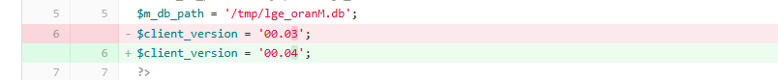
* app/common/rootfs/root/webgui/css/system.6ce014b7.css → app/common/rootfs/root/webgui/css/system.e8a654ea.css
* app/common/rootfs/root/webgui/index.html
* app/common/rootfs/root/webgui/js/app.ae8593cf.js → app/common/rootfs/root/webgui/js/app.e0f141e4.js
* app/common/rootfs/root/webgui/js/app.ae8593cf.js.map → app/common/rootfs/root/webgui/js/app.e0f141e4.js.map

# Etc.

## command

### **make update**

* Makefile (m-plane-libs/Makefile)
* git-update.sh
* git submodule을 업데이트하고 선택한 브랜치로 변경하는 기능 수행.
  + 각 서브모듈의 경로를 .gitmodules 파일에서 읽어와서, 해당 서브모듈 디렉토리로 이동하여 브랜치를 체크아웃하고 최신 커밋을 가져옵니다.